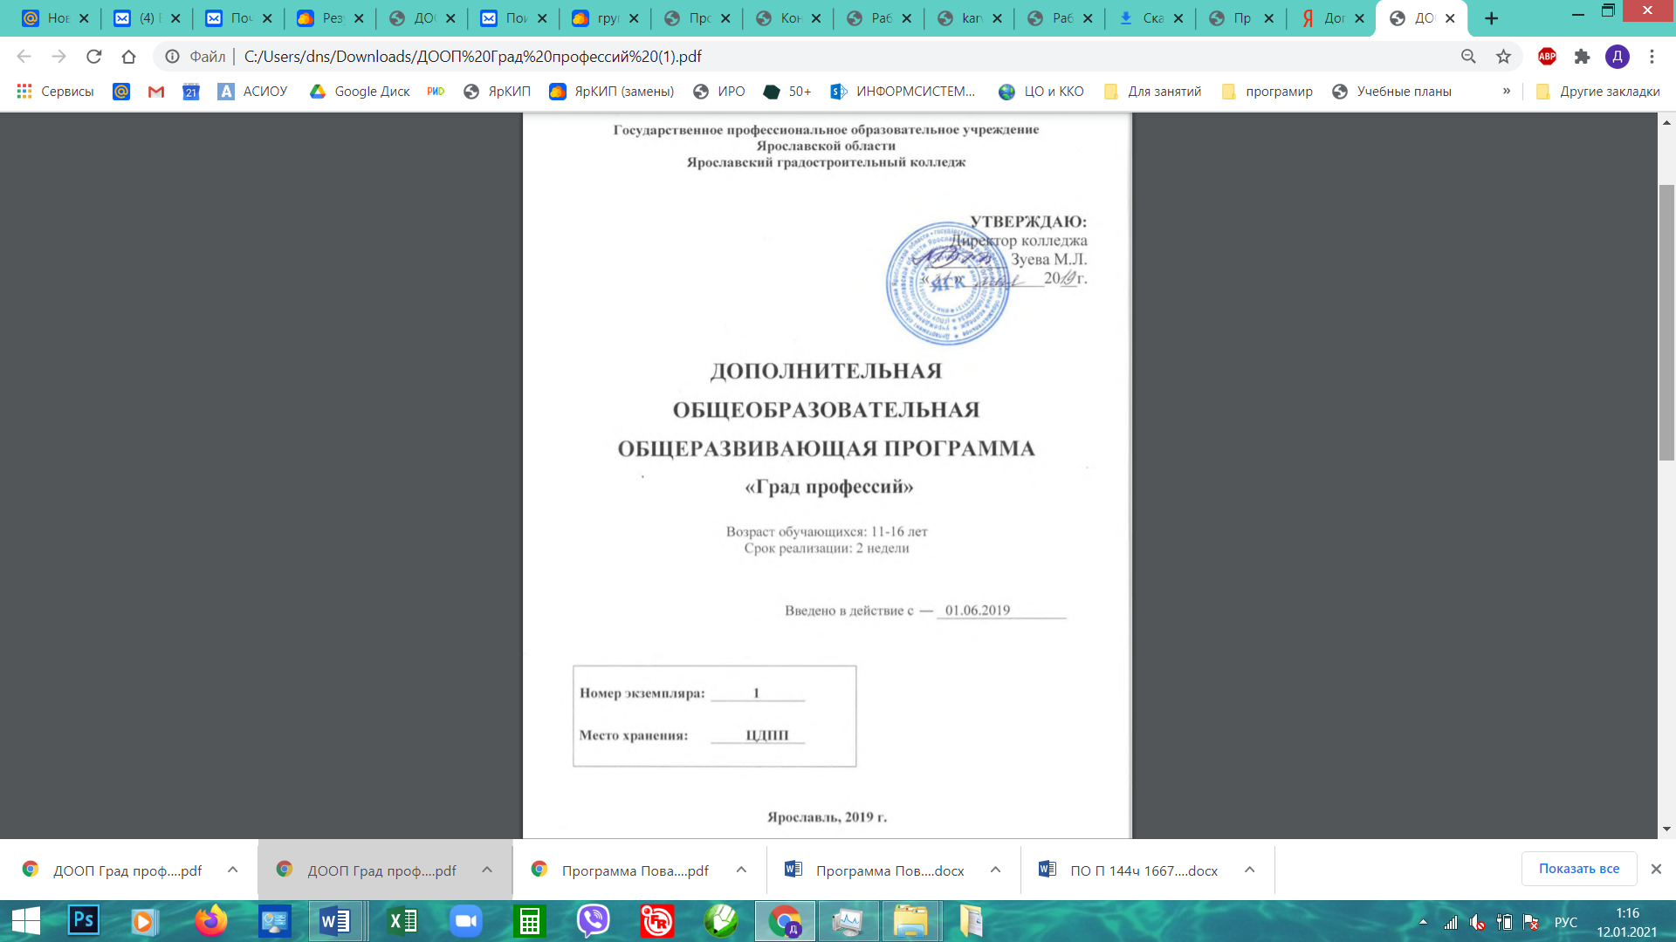


СОДЕРЖАНИЕ
(Фрагмент. Модуль “Ресторанный бизнес»
ГПОУ ЯО Ярославский колледж индустрии питания )

ПОЯСНИТЕЛЬНАЯ ЗАПИСКА

- УЧЕБНО-ТЕМАТИЧЕСКИЙ ПЛАН

- КАЛЕНДАРНЫЙ УЧЕБНЫЙ ГРАФИК

содержание ПРОГРАММЫ

Обеспечение ПРОГРАММЫ

Контрольно-измерительные материалы

- СПИСОК ИСТОЧНИКОВ

1. ПОЯСНИТЕЛЬНАЯ ЗАПИСКА
1.1. Нормативно-правовые основы разработки программы.
Настоящая дополнительная общеобразовательная общеразвивающая программа «Град профессий» (далее - программа) разработана с учетом:
- Федерального Закона Российской Федерации от 29.12.2012г. №273-ФЗ «Об образовании в Российской Федерации»;
- Приказ Министерства просвещения Российской Федерации от 09.11.2018 г. № 196 «Об утверждении Порядка организации и осуществления образовательной деятельности по дополнительным общеобразовательным программам»;
- СанПиН 2.4.4.3172-14 «Санитарно-эпидемиологические требования к устройству, содержанию и организации режима работы образовательных организаций дополнительного образования детей»;
- Письма Минобрнауки РФ от 11.12.2006г. №06-1844 «О примерных требованиях к программам дополнительного образования детей»;
- Письма Минобрнауки РФ от 18.11.2015г. №09-3242 «Методические рекомендации по проектированию дополнительных общеразвивающих программ (включая разноуровневые программы)»;
- Устава государственного профессионального образовательного учреждения Ярославской области Ярославского градостроительного колледжа.

1.2. Актуальность. Программа нацелена на достижение задач приоритетных проектов «Билет в Будущее», «Успех каждого ребенка». Тема трудового воспитания и профориентации школьников очень актуальна. Их готовность к обоснованному выбору будущей профессии напрямую связана с обеспечением региона квалифицированными кадрами. Ярославский градостроительный колледж является региональной инновационной площадкой в системе образования на период 2018-2020 гг. (приказ департамента образования Ярославской области от 04.04.2018 № 151/01-04) для реализации проекта «Разработка и реализация сетевой модели непрерывного технологического образования для профессионального самоопределения и развития обучающихся с учетом перспектив социально-экономического развития региона». Программа «Град профессий» разработана для профессионального самоопределения детей школьного возраста, в т.ч. из перечня ТОП-50. Программа разработана в рамках базовой площадки Регионального модельного центра ГАУ ДПО ЯО «Институт развития образования». Апробация проекта летней школы показала высокую востребованность среди родителей и школьников.

1.3. Отличительные особенности: Реализуется на базе среднего профессионального образовательного учреждения, в модульной форме, в период школьных каникул (сезонная форма реализации). Образование ориентировано на привлечение будущих студентов и информирование родителей. Модульная форма программы дает возможность выбора обучающимся и позволяет погрузиться в «мир профессий», наиболее перспективных и востребованных в Ярославской области.

  - Направленность программы.
Дополнительная общеобразовательная общеразвивающая программа «Град профессий» относится к программам социально-педагогической направленности.

1.5. Цель и задачи программы.
Цель: Актуализация интересов обучающихся к профессиональному самоопределению и развитию обучающихся с учетом перспектив социально-экономического развития региона.

Задачи программы направлены на:
- воспитание у учащихся социальной активности, коммуникативной культуры, умению работать в команде;
- развитие интереса к различным профессиональным сферам деятельности в рамках приоритетных отраслей Ярославской области;
- развитие внимания, наблюдательности, самостоятельности при выборе профессии на основе своих интересов;
- реализация навыков здорового и безопасного образа жизни

1.6 Ожидаемые результаты программы

Модуль «Технолог продукции общественного питания»
Понимать сущность специальности «технология продукции общественного питания», роль технолога на предприятии, роль в развитии ресторанного и туристического бизнеса.
Делать выводы о влиянии уровня знаний на успех в карьере. Заполнить технологическую карту на блюдо (произвести необходимые расчёты).

Модуль «Бухгалтер-калькулятор»
Понимать сущность специальности «Бухгалтер», в чем заключаются функции «Бухгалтера-калькулятора» на предприятии общественного питания. Производить расчёты в калькуляционной карте различной стоимости блюда в зависимости от типа предприятия общественного питания. Делать выводы причинах изменения стоимости блюд на разных типах предприятия.

Модуль «Повар»
Понимать сущность профессии «Повар», приобрести первичные навыки необходимые при приготовлении горячего блюда «Куриная грудка запеченная с помидорами и сыром». Уметь пользоваться технологической картой при приготовлении блюда. Знать требования охраны труда при работе в горячем цехе.

Модуль «Кондитер»
Понимать сущность профессии «Кондитер», приобрести первичные навыки необходимые при приготовлении песочного теста и формовки изделий из него на примере печенья «Минутка». Знать требования охраны труда при работе в кондитерском цехе.

Модуль «Официант»
Понимать сущность профессии «Официант», иметь представление о видах сервировки стола, приобрести первичные навыки необходимые при оформлении праздничного стола с помощью различных вариантов сложенных салфеток.

1.7. Условия реализации программы

Категория обучающихся.
Программа предназначена для детей от 11 до 14 лет. Обучаться по данной программе может любой желающий, при отсутствии медицинских противопоказаний. Специальных знаний и предварительной подготовки для зачисления в группу не требуется.
Прием производится на основания заявления от родителей (законных представителей) и договора об образовании на обучение по дополнительным образовательным услугам.

Сроки реализации программы.
Программа включает в себя следующие модули: Обзор актуальных профессий Ярославской области. Режим дня формируется с учетом воспитательных форм и форм повышенной физической активности.

Режим занятий.
Занятия проводятся ежедневно в дни школьных каникул по 6 академических часов в день или 2-3 раза в неделю по 3 академических часа в день. Занятия проводятся в группах и индивидуально, сочетая принципы группового обучения с индивидуальным подходом. Наполняемость в группах от 6 до 25 человек.
Программа реализуется в модульной форме, обучающийся осваивает 1 обязательный модуль «Обзор актуальных профессий Ярославской области, тестирование профинтересов школьников» и может выбрать еще от 2 до 10 модулей.

2. УЧЕБНО-ТЕМАТИЧЕСКИЙ ПЛАН

№ п/п | Наименование модулей | Кол-во часов | В том числе
№ п/п | Наименование модулей | Кол-во часов | Теоретические  занятия | Практические  занятия
11. | Ресторанный бизнес | 5 | 2 | 5
11.1 | Специальность «Технолог продукции общественного питания»  Составление технологической карты блюда. | 1 | 0,5 | 0,5
11.2 | Специальность «Бухгалтер-калькулятор»  Расчет стоимости блюда в калькуляционной карте. | 1 | 0,5 | 0,5
11.3 | Профессия «Повар»  Приготовление горячего блюда | 1 | - | 1
11.4 | Профессия «Кондитер»  Приготовление кондитерского изделия | 1 | - | 1
11.5 | Профессия «Официант»  Выполнять не менее двух вариантов складывания салфеток для праздничного стола | 1 | 0,5 | 0,5

КАЛЕНДАРНЫЙ УЧЕБНЫЙ ГРАФИК

№ п/п | Месяц | Время проведения занятий | Форма занятия | Кол-во  часов | Тема занятия | Место проведения | Форма контроля
 |  | 10.25 – 11.10 | групповая | 1 | Расчет потребления воды в жилом доме.
 |  | 11.30 – 12.15 | групповая | 1 | Расчет количество тепла в жилом доме
 |  | 12.25 – 13.10 | групповая | 1 | Расчет количества нагревательных приборов
 |  | 13.15 – 14.00 | групповая | 1 | Отопление жилого дома.

11. | Март  11 день | 9.30 – 10.15 | групповая | 1 | Составление технологической карты блюда. | ГПОУ ЯО Ярославский колледж индустрии питания | Аттестационный лист
11. | Март  11 день | 10.25 – 11.10 | групповая | 1 | Расчет стоимости блюда в калькуляционной карте. | ГПОУ ЯО Ярославский колледж индустрии питания | Аттестационный лист
11. | Март  11 день | 11.30 – 12.15 | групповая | 1 | Приготовление горячего блюда | ГПОУ ЯО Ярославский колледж индустрии питания | Аттестационный лист
11. | Март  11 день | 12.25 – 13.10 | групповая | 1 | Приготовление кондитерского изделия | ГПОУ ЯО Ярославский колледж индустрии питания | Аттестационный лист
11. | Март  11 день | 13.15 – 14.00 | групповая | 1 | Оформление салфеток для праздничного стола | ГПОУ ЯО Ярославский колледж индустрии питания | Аттестационный лист

- СОДЕРЖАНИЕ ПРОГРАММЫ

Модуль «Ресторанный бизнес»
(включает в себя: Модуль «Технолог продукции общественного питания», Модуль «Бухгалтер-калькулятор», Модуль «Повар», Модуль «Кондитер», Модуль «Официант»)

Тема 1. Составление технологической карты блюда. (Специальность «Технолог продукции общественного питания»)
Цель:
-дать характеристику специальности «технология продукции общественного питания»
-выясняется уровень заинтересованности в данной специальности
Задачи:
-показать роль выпускников-специалистов колледжа в развитии ресторанного и туристического бизнеса
-рассказать о влиянии уровня знаний на успех в карьере
-показать роль и значимость технолога на предприятии
-значение п.о.п. в жизни современного человека
По итогам профессиональной пробы школьники должны:
Знать: иметь представление о характеристике специальности Технолог продукции общественного питания и других профессиях и специальностях колледжа.
Уметь: составлять технологическую карту на конкретное блюдо
Содержание профессиональной пробы
Общие сведения о специальности «Технология продукции общественного питания». Понятия о должностных характеристиках в предприятии общественного питания, критериях карьерного роста. Правила составления технико- технологической документации на производстве.
Технология работы:
I этап
- знакомство с группой школьников
-выясняется уровень заинтересованности в данной специальности
- значение отрасли в экономическом развитии Ярославской области (туристических бизнес, увеличение числа специалистов, приезжающих в Ярославль, рост инвестиций и т.д)
II этап
- даётся краткая характеристика колледжа (адрес, профессии, специальности)
- знакомство с ресторанным бизнесом, что это-такое, критерии успеха (качество блюд, качество обслуживания, ценовая политика)
- характеристика профессий и специальностей отрасли, т.е. что должен знать и уметь специалист (повар, технолог, бухгалтер калькулятор, управляющий)
- ступеньки роста: от повара до шеф-повара, от официанта, бармена до администратора (метрдотеля) зала; от технолога, шеф повара, метрдотеля, до управляющего
-влияние уровня знаний по школьным предметам на успех в профессии (правильная речь, знание иностранных языков, история города, математика, изобразительное искусство (цветовая гамма), физкультура (выносливость), при разработке фирменных блюд знание законов физики и химии и т.д. )
- человеческие качества (честность, работоспособность, доброжелательность, уважительное отношение к людям, целеустремлённость и т.д.).
III этап –практическая часть
- составление технологической карты (вес брутто, нетто, расчёт пищевой и энергетической ценности блюд)
IY этап – проверка технологических карт. Заполнение аттестационного листа
- обращается внимание на правильность заполнения, аккуратность
-уровень внимательности
Тема 2. Расчет стоимости блюда в калькуляционной карте. Специальность «Бухгалтер-калькулятор»
Цель: получить первичный навык по оформлению калькуляционной карты по расчету стоимости блюда; развивать умения и навыки по компетенции «Документирование хозяйственных операций и ведение бухгалтерского учета имущества организации», используя творческий подход к выполнению задания, согласно Профессиональному стандарту по специальности Экономика и бухгалтерский учет (38.02.01); в соответствии с профессиональными навыками компетенции «Бухгалтер-калькулятор»
Задачи:
1. Ознакомиться с инструкцией по оформлению калькуляционной карты для участника с учетом условий работы
2. Изучить правила оформления документов;
3. Освоить приемы расчетов и применение разных видов наценки, применение различных методов обработки.
По итогам профессиональной пробы школьники должны:
Знать:
- основные правила работы с документами;
- правила использования и применения электронно-вычислительных машин;
- технику расчетов;
- способы оформления документов и работать с ними, понимать их значимость в своей работе, как для себя так и предприятия в целом.
Уметь:
- подготовить рабочее место и подобрать все необходимое, для расчетов;
- планировать и эффективно вести процесс расчетов в пределах данного времени;
- учитывать фактическую стоимость ингредиентов и необходимое количество на их приготовление;
- работать эффективно и чисто, не допуская исправления и неточности в расчетах;
- продемонстрировать хорошую скорость работы при расчетах;
- четко следовать письменной и устной инструкции;
- Оформлять калькуляционную карту с учетом соответствующей наценки
- Содержание профессиональной пробы
Введение.
Программа профессиональных проб составлена с учетом требований к профессиональной программы «Экономика и бухгалтерский учет», согласно требованиям работодателей и в соответствии с техническим описанием профессиональных навыков компетенции «Бухгалтер-калькулятор»
Общие сведения о специальности «Экономика и бухгалтерский учет».
Профессиональный бухгалтер должен обладать следующими общепсихофизиологическими свойствами: высокой работоспособностью, психологической устойчивостью, концентрацией внимания, аккуратностью, ответственностью. К профессионально важным качествам специалиста данной сферы можно отнести следующие: усидчивость, терпение, настойчивость, ответственность, «педантизм» в работе, честность, аккуратность, эмоционально-психическая устойчивость (способность к самоконтролю). Специальность Бухгалтер предполагает работу в коллективе, поэтому специалисту необходимо быть терпеливым, выдержанным, приветливым, доброжелательным и коммуникабельным. Такие качества, как неряшливость, невнимательность и медлительность неприемлемы в этом виде деятельности.
Санитарные требования к рабочему месту бухгалтера . Требования техники безопасности при работе с ЭВМ.
Практический модуль.
- Организация рабочего места в соответствии с требованиями
- оформление калькуляционной карты и расчет стоимости данного блюда
Подведение итогов.
Соблюдение правил работы с документами во время работы.
Технология работы:
Произвести расчет стоимости блюда «Запеченное филе грудки с помидорами с разной наценкой для каждой группы школьников в зависимости от типа предприятия общественного питания (кафе, столовая, ресторан)
Требование к качеству:
Правильно оформленная калькуляционная карта
Название этапа | Время | Деятельность преподавателя | Деятельность школьников
Организационный этап подготовки к активному и сознательному усвоению нового материала. | 5 | Приветствие, вводное слово педагога  Ознакомление со специальностью «Бухгалтер –калькулятор» заинтересовать в профессии Бухгалтера и плюсы работы на удаленности | Слушают, задают вопросы
Изучение нового материала. | 20 | Показ педагогом технологического процесса по оформлению данного документа | Практическая работа
Подведение итогов  (описание продукта) | 5 | Анализ расчетов Исправление ошибок.  Подведение итогов. | Анализируют
Подведение итого:
Оценка заполненной технологической карты. Выставление оценки в аттестационный лист.
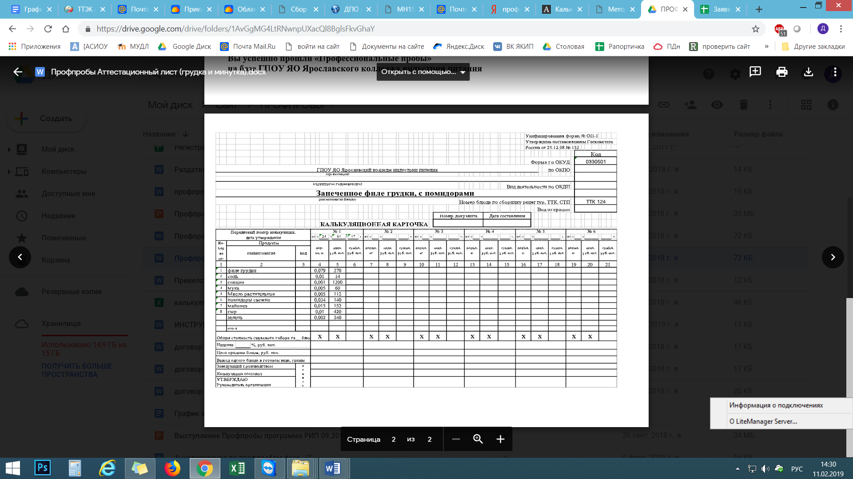

Тема 3. Приготовление горячего блюда. Профессия «Повар»
Цель: познакомить школьников с профессией, с технологией приготовления блюда, согласно Профессиональному стандарту по профессии Повар; ФГОС ТОП- 50; Worldskills по компетенции Поварское дело и заинтересовать в получении этой профессии.
Создать условия для формирования у школьника, в случае положительного выбора, долговременной, перспективно-прогностической мотивации к профессиональной деятельности в данной сфере. Практическое достижение этой цели может быть достигнуто сочетанием трех ситуаций: достижения успеха, связанного с достижением результата (решением практикоориентированной задачи, лежащей в основе пробы); получения удовольствия от процесса работы; получение удовольствия от «себя-в-работе».
Задачи:
- Пробудить интерес к кулинарному искусству у учащихся;
- Формировать навыки трудолюбия, аккуратность;
- Формировать до профессиональные знания, умения и навыки, опыт практической работы в конкретной профессиональной деятельности;
- Развить и укрепить интерес к будущей профессии;
- Развить чувство ответственности за выполненную работу;
- Приготовить медальон из куриного филе запеченный с помидорами и сыром из полученных продуктов.
По итогам профессиональной пробы школьники должны:
Знать:
Основные правила безопасности труда, санитарии, гигиены при работе в производственной лаборатории.
Правила использования и применения инструментов, материалов, оборудования при и подаче куриного медальона.
Уметь:
Производить подготовку к запеканию, приготовление и подачу куриного медальона в соответствии с технологией приготовления.
Содержание профессиональной пробы
Общие сведения о профессии «Повар».
Профессия повара одна из самых востребованных сейчас и одна из немногих, которые будут нужны человечеству всегда! Повар – это тот же художник – творец. В его руках обычные продукты превращаются в произведения искусства, доставляя людям радость и удовольствие.
Старая русская пословица гласит: «Добрый повар стоит доктора». Действительно, повару, как и врачу, нельзя быть равнодушным. Ведь от того, как накормить человека, зависит и его здоровье, и настроение, и производительность труда. А еще это такая профессия, которая требует постоянного поиска, творческой фантазии, потому что надо приятно удивлять посетителя каждый раз, когда он заходит в столовую, кафе, ресторан.
К плюсам данной профессии относится то, что работа повара очень востребована и всегда есть возможность стабильного дохода. К тому же, возможен карьерный рост, который предусматривает развитие от помощника повара до шеф — повара в престижном заведении.
Охрана труда при выполнении кулинарных работ ИОТ - 044 – 2001:
1. Общие требования безопасности
Общие требования инструкции по охране труда при приготовление пищи: данная инструкции по технике безопасности при приготовление пищи в лаборатории предназначена для учащихся, при подготовке и в процессе самого приготовления блюд.
В лаборатории, необходимо быть осторожным, соблюдать требования данной инструкции и указания мастера (волонтера). К работе допускаются учащиеся, которые прошли инструктаж по охране труда о безопасных методах работы.
  - К выполнению кулинарных работ допускаются учащиеся, которые прошли инструктаж по охране труда о безопасных методах работы.
  - Обучающиеся должны соблюдать правила поведения в лаборатории.
  - При выполнению кулинарных работ возможно воздействие на работающих следующих опасных и вредных производственных факторов:
• порезы рук ножом при неаккуратном обращении с ним;
• травмирование пальцев рук при работе с теркой;
• ожоги горячей жидкостью или паром;
• поражение электрическим током при пользовании электроплитами и другими электрическими приборами.
  - При выполнении кулинарных работ должна использоваться следующая спецодежда: фартук, косынка (колпак), сменная обувь (бахилы).
  - В помещении для выполнения кулинарных работ должна быть медаптечка с набором необходимых медикаментов и перевязочных средств.
  - При несчастном случае пострадавший или очевидец несчастного случая обязан немедленно сообщить мастеру (волонтерам), который сообщает об этом администрации учреждения.
  - В процессе работы соблюдать правила санитарной гигиены: соблюдать чистоту одежды обуви двоих; содержать в чистоте технологическое оборудование; употреблять пищу в специально отведённых для этого месте; переду потреблением пищи вымыть руки с мылом.

2. Требования безопасности перед началом работы
2.1. Надеть спецодежду, волосы убрать под косынку (колпак). Вымыть руки с мылом.
2.2. Проверить исправность кухонного инвентаря и наличие его маркировки.
2.3. Инструменты располагайте на столе так, чтобы предотвратить их падение.
3. Требования безопасности во время работы:
3.1.Внимательно и четко выполняйте указания мастера (волонтера).
3.2. При ручной обработке с ножом применяйте следующие правила:
- При работе с ножом соблюдать осторожность, беречь руки от порезов.
- Не ходить и не наклоняться с ножом в руках, не переносить нож.
Во время работы с ножом не допускается:
- использовать ножи с непрочно закрепленными полотнами, с рукоятками, имеющими заусенцы, с затупившимися лезвиями;
- производить резкие движения;
- нарезать сырье и продукты на весу;
- проверять остроту лезвия рукой;
- оставлять нож во время перерыва в работе в обрабатываемом сырье.
3.3. продукты нарезать хорошо наточенными ножами на разделочных досках.
3.4. Соблюдать осторожность при работе с ручными терками, надежно удерживать обрабатываемые продукты, не обрабатывать мелкие кусочки.
3.5. Передавать ножи и вилки друг другу только ручками вперед. . .
4. Требования безопасности в аварийных ситуациях
4.1. При неисправности кухонного инвентаря, а также пожара, нарушений норм безопасности, аварии или травмы, работу прекратить и сообщить мастеру (волонтеру).
4.2. При разливе жидкостей, жира немедленно убрать ее с пола.
4.3. В случае, если разбилась столовая посуда, осколки ее не с пола руками, а пользоваться веником или щеткой и совком.
5. Требования безопасности по окончании работы
5.1. Тщательно вымыть рабочие столы, посуду и кухонный инвентарь.
5.2. Убрать рабочее место.
5.3. Вынести мусор, отходы и очистки в отведенное место.
5.4. Тщательно вымыть руки с мылом.
5.5. Не выходить из лаборатории без разрешения мастера и сопровождающего волонтера.

Понятия о гигиене труда, личной гигиене работников общественного питания. Санитарные требования к рабочему месту повара. Требования техники безопасности при работе с ножами, ножницами, посудой.
Организация рабочего места в соответствии с технологическим процессом по приготовлению мяса птицы.
Приготовление полуфабриката: куриное филе промыть, обсушить, нарезать на порционные куски, отбить. Добавить соль, перец, запанировать в муке. Помидоры вымыть, обсушить, нарезать. На филе выложить помидоры, майонез и тертый сыр. Запечь при температуре 180⁰С до золотистого цвета.
Технология работы:
Название этапа | Время | Деятельность преподавателя | Деятельность школьников
Организационный этап подготовки к активному и сознательному усвоению нового материала. | 5 | Приветствует учащихся, проверяет готовность группы (соответствие внешнего вида санитарным нормам). | Приветствуют мастера п/о, готовят рабочее место.
Изучение нового материала. | 20 | Правила техники безопасности. Беседа с показом трудовых приемов по выполнению новых операций по приготовлению, подаче и отпуску блюда.(волонтеры) | Смотрят, слушают, отвечают на вопросы, запоминают. Получают задание.  Приготавливают медальон из куры. Оформляют и отпускают блюдо.
Подведение итогов  (описание продукта) | 5 | Анализирует выполненные работы. Выставляет оценки за выполненную работу. | Уборка рабочих мест. Дегустация

Тема 4. Приготовление кондитерского изделия. Профессия «Кондитер»
Цель: получить первичный навык по приготовлению песочного теста и изделия из него – печенье «Минутка»; развивать умения и навыки по компетенции «кондитерское дело», используя творческий подход к выполнению задания, согласно Профессиональному стандарту по профессии Повар, кондитер (430109); ФГОС ТОП- 50; Worldskills по компетенции Кондитерское дело.
Задачи:
1. Ознакомиться с инструкцией по охране труда для участника компетенции «Кондитерское дело» с учетом условий работы
2. Изучить правила подбора ингредиентов;
3. Освоить приемы подготовки ингредиентов, применение различных методов обработки; изготовление и презентацию блюд.
По итогам профессиональной пробы школьники должны:
Знать:
- основные правила безопасности труда, санитарии, гигиены при работе в производственной лаборатории.
- правила использования и применения инструментов, инвентаря и оборудования для приготовления кондитерских изделий;
- технику обработки продуктов;
- способы минимизации отходов при обработке и нарезке продуктов.
Уметь:
- подготовить инструменты и оборудование;
- планировать и эффективно вести процесс приготовления в пределах данного времени;
- рационально использовать сырье;
- минимизировать отходы;
- работать эффективно и чисто, обращая внимание на рабочее место и людей в пределах этого места;
- четко следовать письменной и устной инструкции;
- приготовить изделие из песочного теста – печенье «Минутка»
Содержание профессиональной пробы
Введение.
Программа профессиональных проб составлена с учетом требований к участию в чемпионате «WorldSkills», согласно резолюции технического комитета и в соответствии с техническим описанием профессиональных навыков компетенции «Кондитерское дело»
Общие сведения о профессии «кондитер».
Профессиональный кондитер должен обладать следующими общепсихофизиологическими свойствами: высокой работоспособностью, психологической устойчивостью, концентрацией внимания, координацией движений рук, пространственным воображением и точностью глазомера. К профессионально важным качествам специалиста данной сферы можно отнести следующие: профессиональная мобильность, организованность, креативность, коммуникативность, эстетическая чувствительность, ручная умелость (ловкость рук и способность быстро переключаться с одной работы на другую). Профессия кондитера предполагает работу в коллективе, поэтому специалисту необходимо быть терпеливым, выдержанным, приветливым, доброжелательным и коммуникабельным. Такие качества, как неряшливость, невнимательность и медлительность неприемлемы в этом виде деятельности.
Понятия о гигиене труда, личной гигиене работников общественного питания. Санитарные требования к рабочему месту кондитера. Требования техники безопасности при работе с инструментами.
Практический модуль.
- Организация рабочего места в соответствии с технологическим процессом по приготовлению песочного теста
- Приготовление песочного теста и изделия из него – печенье «Минутка»
Технология работы:
Масло с сахаром растирают во взбивальной машине до однородного состояния, добавляют меланж, в котором растворяют аммоний углекислый, соду пищевую, соль, эссенцию. Смесь взбивают до пышной однородной массы, при этом постепенно засыпают муку, но 7% её оставляют на подпыл. Тесто нужно замешивать быстро до однородной консистенции. При увеличении продолжительности замешивания тесто может быть затянутым. Изделия из такого теста получаются жесткими, нерассыпчатыми. Песочное тесто раскатывают, нарезают на квадратики, на середину выпускают повидло, противоположные края соединяют. Выпекают при температуре 260-2700С, 10 минут.

Требование к качеству:
Внешний вид: Печенье «Минутка» должно иметь правильную форму, не расплывшееся повидло, поверхность ровную, блестящую, без надрывов, трещин, корочку золотистую или светло- коричневого цвета.
Консистенция: Рассыпчатая.
Вкус: Сладкий.
Запах: Запах выпеченого песочного теста.
Этапы проведения:
Название этапа | Время | Деятельность преподавателя | Деятельность школьников
Организационный этап подготовки к активному и сознательному усвоению нового материала. | 5 | На столе у преподавателя находятся подготовленные заранее кондитерские изделия. Приветствие, вводное слово педагога | Слушают
Изучение нового материала. | 20 | Показ педагогом технологического процесса изготовления. | Практическая работа
Подведение итогов  (описание продукта) | 5 | Анализ изготовленных изделий. Исправление ошибок.  Подведение итогов. | Анализируют
Подведение итогов.
Соблюдение правил техники безопасности во время работы.
Соответствие изделий органолептическим показателям. Заполнение аттестационного листа.

Тема 5. Выполнять не менее двух вариантов складывания салфеток для праздничного стола. Профессия «Официант»
Цель: формирование первоначальных знаний, умений и навыков учащихся по профессии Официант. Содействовать формированию первоначальных профессиональных знаний и умений по профессии Официант. Способствовать мотивации к выбору профессии.
Задачи: Ознакомить учащихся общеобразовательных учреждений с профессией Официант, ознакомить с историческими фактами. Показать примеры оформления праздничных столов. Выполнить несколько вариантов складывания салфеток.
По результатам проведения профпробы школьник должен
Уметь: складывать как минимум два варианта салфеток.
Знать: различные варианты складывания салфеток, иметь представление о вариантах сервировки стола для различных мероприятий.
Содержание профессиональной пробы
Приемы складывания салфеток
При сервировке столов и обслуживании обедов и ужинов, приемов, банкетов, свадебных и других праздничных вечеров используют полотняные салфетки, которые украшают стол и придают ему нарядный вид.
Существует множество способов и приемов складывания салфеток. Общим правилом здесь служит принцип: чем меньше прикасаются руки официанта к салфетке при ее складывании, тем гигиеничнее протекает эта операция. Сложенную салфетку можно сложить на закусочную или пирожковую тарелку или разместить рядом с пирожковой тарелкой, если салфетка сложена достаточно просто, например трубочкой. Тогда посетитель сможет быстро ее развернуть и использовать.
Варианты складывания салфеток зависят от вида обслуживания. В каждом зале на столах должны быть салфетки, сложенные только одним способом. Для завтрака салфетки складывают вчетверо, треугольником, конвертом, трубочкой, т.е. придают им более простые формы, для обеда или ужина — колпачком, «в космос», короной, шапочкой .
Более сложные формы складывания салфеток применяют при сервировке банкетных столов — это тюльпан, веер, свеча, карман и др.
Чтобы сложить салфетку «в космос», вначале надо вдвое сложенную салфетку положить на стол свободными кромками вниз. Затем берут верхние углы и, соединяя внизу у кромки, складывают салфетку треугольником. Наружные вчетверо сложенные стороны слегка приглаживают. Получившийся треугольник складывают пополам и ставят на тарелку углами к потребителю.
Прием складывания салфетки карманом заключается в том, что у сложенной вчетверо салфетки свободные углы подворачивают внутрь: первый (верхний) примерно наполовину, второй на — 1/3, третий и четвертый вместе примерно на — ¼. Остальные углы также подворачивают, стороны слегка приглаживают, салфетку кладут на стол. В образовавшийся карман можно положить визитные карточки, цветы и т.д.
Сложенные полотняные салфетки раскладываются на столе следующим образом: кладут на закусочную или десертную тарелку, размещают непосредственно на скатерти между ножом и вилкой, а если сервировку проводят в присутствии посетителей, то ножи и вилки кладут на тарелку, где салфетка сложена вчетверо.

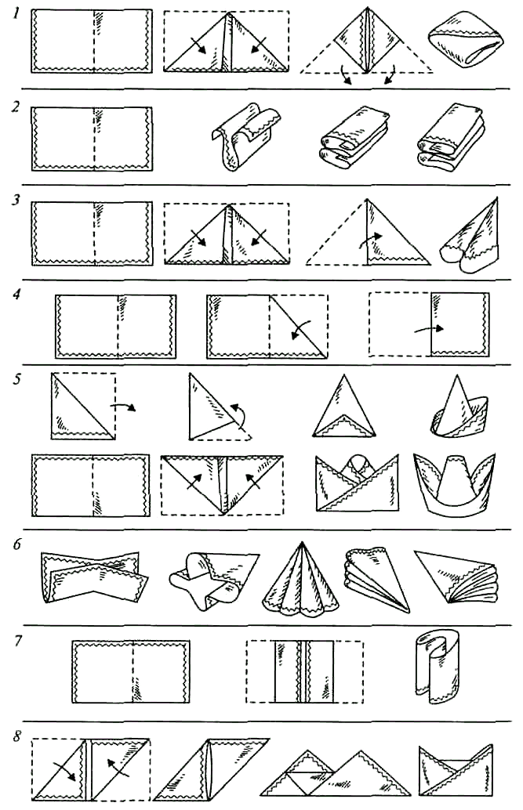

Рис. Варианты складывания салфеток:

1 – конверт; 2 – книга; 3 – «в космос»; 4 – колпачок; 5 – корона; 6 – зонт; 7 – двойная корона; 8 - шапочка

Этапы проведения:
Название этапа | Время | Деятельность преподавателя | Деятельность школьников
Организационный этап подготовки к активному и сознательному усвоению нового материала. | 5 | На выставочных столах находятся подготовленные заранее варианты сложенных салфеток.  Приветствие, вводное слово педагога | Слушают
Изучение нового материала. | 20 | Показ презентации на тему «Моя профессия Официант».  Представление студентом-волонтером варианта сервировки стола к завтраку.  Показ приемов складывания салфеток.  Самостоятельная работа школьников по складыванию салфеток. | Практическая работа
Подведение итогов  (описание продукта) | 5 | Анализ выполненных вариантов салфеток. Исправление ошибок.  Подведение итогов. | Анализируют
Подведение итогов.
Соблюдение правил техники безопасности во время работы.
Соответствие сложенных салфеток эталонам. Заполнение аттестационного листа.

5. ОБЕСПЕЧЕНИЕ ПРОГРАММЫ

5.1. Кадры
Педагогические кадры имеют высшее или среднее профессиональное образование, соответствующее профилю преподаваемого модуля или повышение квалификации по профилю преподаваемого модуля.

5.2. Требования к минимальному материально-техническому обеспечению

Модуль «Технолог продукции общественного питания»
Оборудование: Мультимедиа
Инвентарь: ручки шариковые
Нормативно-технологическая документация - технологические карты,

Модуль «Бухгалтер-калькулятор»
Оборудование: Мультимедиа, парты, калькуляторы
Инвентарь: ручки шариковые, карандаши, бланки
Нормативно-технологическая документация – калькуляционные карты, инструкция по их оформлению.
Модуль «Повар»
Оборудование: производственный стол, пароконвектомат.
Инвентарь: разделочные доски с маркировкой, нож, молоток для отбивания мяса, форма для запекания, пластиковые пакеты, пищевая пленка, пластиковые контейнеры, бумажные полотенца, одноразовая одежда (фартук, бахилы, шапочка на голову).
Нормативно-технологическая документация - технологические карты, инструкция по охране труда и технике безопасности при работе в лаборатории; инструкция по охране труда и технике безопасности при работе с ножом.
Сырье: куриное филе, соль, молотый перец, мука, масло растительное, помидоры, майонез сыр, зелень.
Модуль «Кондитер»
Оборудование: производственные столы, холодильник бытовой, противни, миксер KitchenAid 5KPM5EWH, печь конвекционная APACHAD46M;
Инвентарь и инструменты: доски разделочные; ножи; миски; лотки; кондитерские мешки с насадками, шпатель кондитерский, тарелки, пластиковые пакеты, пищевая пленка, пластиковые контейнеры, бумажные полотенца, одноразовая одежда (фартук, бахилы, шапочка на голову).
Нормативно-технологическая документация - технологические карты, инструкция по охране труда и технике безопасности.
Сырье: Мука Масло сливочное Сахар - песок Меланж Аммоний углекислый Молоко цельное Вода Повидло

Модуль «Официант»
Оборудование: Стол на 4 персоны, Подсобный стол, Стуль, Общий стол для посуды и стекла барной зоны, Проектор, Ноутбук ASUS X705UF-BX122T, Экран настенный
Инвентарь и инструменты:
Поднос , Ваза для цветов, Тарелка подстановочная, Тарелка закусочная, , Тарелка пирожковая, , Набор для специй, , Приборы закусочные (нож+вилка), , Приборы рыбные, Приборы основные, , Ложка столовая, , Ложки чайные, , Бокал для вина, , Хайбол (для воды), , Салфетка текстильная, , Скатерти текстильные, Декоративные элементы
Нормативно-технологическая документация – инструкция по охране труда и технике безопасности.

  - Методическое обеспечение

Модуль «Технолог продукции общественного питания»
Практический метод обучения, направленный на решение учебной задачи и формирование умений и навыков, в рамках которого выполняются следующие действия:
- знакомство школьников с теоретической частью;
- предварительный инструктаж;
- показ приемов работы педагогом/мастером/студентом-волонтером;
- выполнение задания самим школьником – получение готового продукта деятельности;
- контроль выполненной работы, проверка и оценка.
Модуль «Бухгалтер-калькулятор»
Практический метод обучения, направленный на решение учебной задачи и формирование умений и навыков, в рамках которого выполняются следующие действия:
- знакомство школьников с теоретической частью;
- предварительный инструктаж;
- показ приемов работы педагогом/мастером/студентом-волонтером;
- выполнение задания самим школьником – получение готового продукта деятельности;
- контроль выполненной работы, проверка и оценка.

Модуль «Повар»
Практический метод обучения, направленный на решение учебной задачи и формирование умений и навыков, в рамках которого выполняются следующие действия:
- знакомство школьников с теоретической частью;
- предварительный инструктаж;
- показ приемов работы педагогом/мастером/студентом-волонтером;
- выполнение задания самим школьником – получение готового продукта деятельности;
- контроль выполненной работы, проверка и оценка.

Модуль «Кондитер»
Практический метод обучения, направленный на решение учебной задачи и формирование умений и навыков, в рамках которого выполняются следующие действия:
- знакомство школьников с теоретической частью;
- предварительный инструктаж;
- показ приемов работы педагогом/мастером/студентом-волонтером;
- выполнение задания самим школьником – получение готового продукта деятельности;
- контроль выполненной работы, проверка и оценка.

Модуль «Официант»
Практический метод обучения, направленный на решение учебной задачи и формирование умений и навыков, в рамках которого выполняются следующие действия:
- знакомство школьников с теоретической частью;
- предварительный инструктаж;
- показ приемов работы педагогом/мастером/студентом-волонтером;
- выполнение задания самим школьником – получение готового продукта деятельности;
- контроль выполненной работы, проверка и оценка.

6. КОнтРОЛЬНО-измЕРИТЕЛЬНЫЕ матЕРИАЛЫ

Модуль «Технолог продукции общественного питания», Модуль «Бухгалтер-калькулятор», Модуль «Повар», Модуль «Кондитер», Модуль «Официант»
По итогам выполнения модуля школьники имеют готовый продукт: технологическая карта, калькуляционная карта, готовое блюдо, кондитерское изделие, сложенные салфетки. Соответствие выполненных изделий установленным критериям отмечается в аттестационном листе.
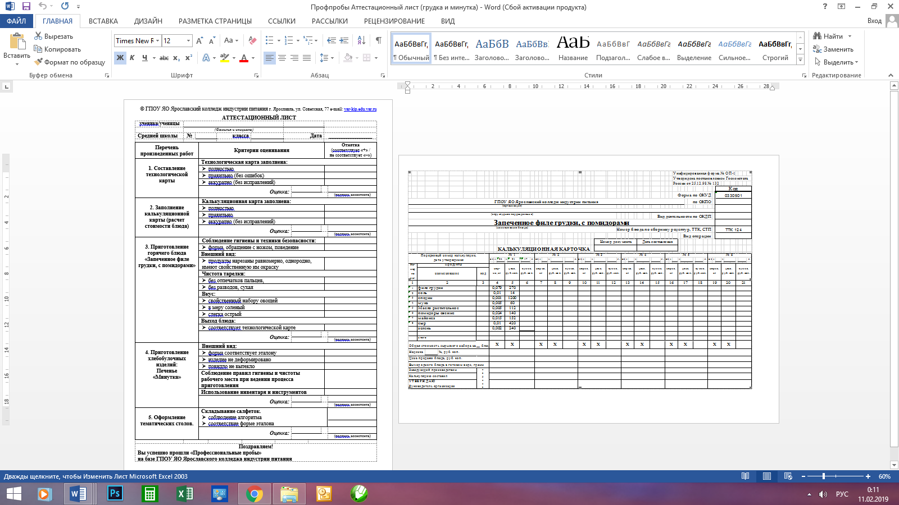

7. СПИСОК ИстоЧНИКОВ

Модуль «Технолог продукции общественного питания», Модуль «Повар»
Учебник. Охрана труда в пищевой промышленности и общественном питании / Бурашников Ю.М., Максимов А.С, 2018
Учебник Товароведение продовольственных товаров / Епифанова М.В., 2018
Учебник. Приготовление, оформление и подготовка к реализации хлебобулочных, мучных кондитерских изделий разнообразного ассортимента / Ермилова С.В., 2017
Учебник. Приготовление, оформление и подготовка к реализации горячих блюд, кулинарных изделий, закусок разнообразного ассортимента / Качурина Т.А., 2018
Учебное пособие. Техническое оснащение организаций питания / Лутошкина Г.Г., Анохина Ж.С.. 2017
Учебник. Организация и ведение процессов приготовления и подготовки к реализации полуфабрикатов для блюд, кулинарных изделий сложного ассортимента / Самородова И.П., 2017
Практикум. Организация и ведение процессов приготовления, оформления и подготовки к реализации горячих блюд, кулинарных изделий, закусок сложного ассортимента с учетом потребностей различных категорий потребителей, видов и форм обслуживания. Лабораторный практикум / Андонова Н.И., Качурина Т.А.. 2018
Модуль «Кондитер»
Учебник. Охрана труда в пищевой промышленности и общественном питании / Бурашников Ю.М., Максимов А.С, 2018
Практикум. Организация и ведение процессов приготовления, оформления и подготовка к реализации хлебобулочных, мучных кондитерских изделий сложного ассортимента с учетом потребностей различных категорий потребителей, видов и форм обслуживания. Лабораторный практикум / Бурчакова И.Ю.. 2018
Учебник. Организация и ведение процессов приготовления, оформления и подготовка к реализации хлебобулочных, мучных кондитерских изделий сложного ассортимента с учетом потребностей различных категорий потребителей, видов и форм обслуживания / Бурчакова И.Ю.. 2017
Анфимова Н.А. Кулинария. [Текст] / Н.А. Анфимова. – М.: Академия, 2017.
Ахиба, С.Л., Лапшина, В.Т. Сборник технологических нормативов. Сборник рецептур блюд и кулинарных изделий для предприятий общественного питания – Москва: Хлебпродинформ,
Золин В.П. Технологическое оборудование предприятий общественного питания– М.: Издательский центр «Академия» 2016.
Ратушный А.С… Сборник рецептур мучных, кондитерских и булочных изделий для предприятии общественного питания - Москва: Экономика, 2015
Усов, В.В. Организация производства и обслуживания на предприятиях общественного питания [Текст] / В.В. Усов. – Москва: ПрофОбрИздат, 2016.

Модуль «Бухгалтер-калькулятор»
Учебник. Основы экономики, менеджмента и маркетинга в общественном питании / Жабина С.Б. и др.,2017
Харченко, Н. Э. Сборник рецептур блюд и кулинарных изделий / Н.Э. Харченко. - М.: Академия, 2016. - 512 c.
28. Харченко, Н. Э. Технология приготовления пищи. Практикум / Н.Э. Харченко, Л.Г. Чеснокова. - М.: Академия, 2015. - 304 c
Пошерстник Н.В. «Самоучитель по бухгалтерскому учету», М: ИД Герда, 2014
Кеворкова Ж.А., Мельникова Л.А., Домбровская Е.Н. Практические основы бухгалтерского учета источников формирования имущества организации. (СПО)

Модуль «Официант»
Учебник. Организация и контроль текущей деятельности подчиненного персонала / Пукалина Н.Н., Иванин Е.В., 2018
Учебник. Организация и ведение процессов приготовления, оформления и подготовки к реализации горячих блюд, кулинарных изделий, закусок сложного ассортимента с учетом потребностей различных категорий потребителей, видов и форм обслуживания / Андонова Н.И., Качурина Т.А.. 2017
Усов, В.В. Организация производства и обслуживания на предприятиях общественного питания [Текст]: учеб, пособие для студ. учреждений сред. проф. образ. / В.В. Усов. – 11-е изд., стер. – Москва: Издательский центр «Академия», 2014. – 432 с.

